带特征分离出实体到零件-特征识别
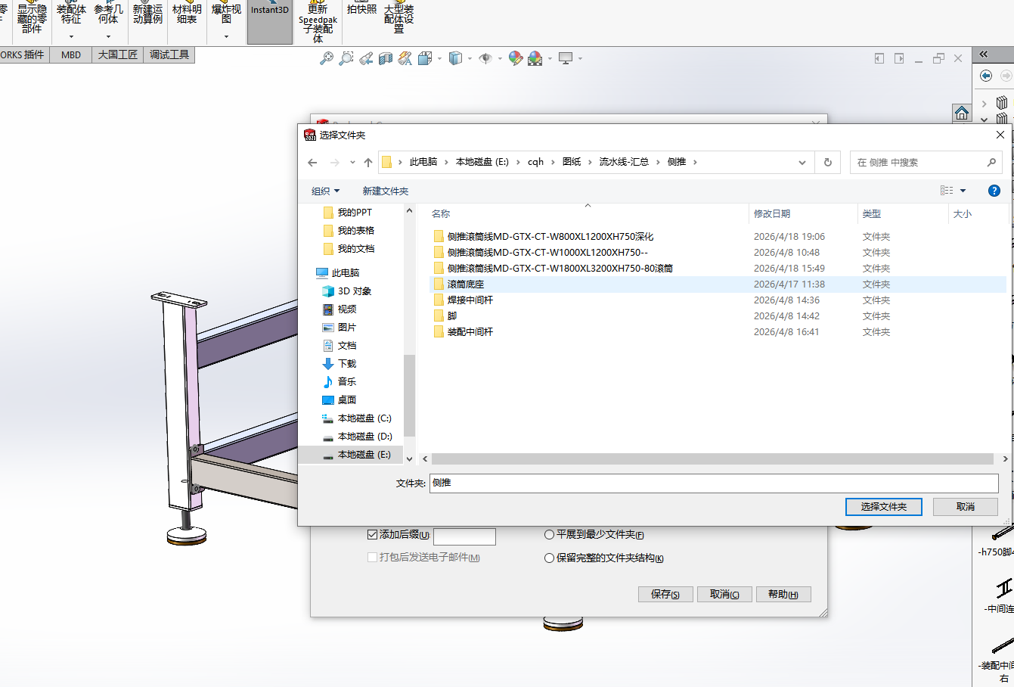
用Ai导出

工作流程记录，日志谱
Bom图片

Bom树操作ai，不记录详细过程结果，记录命令

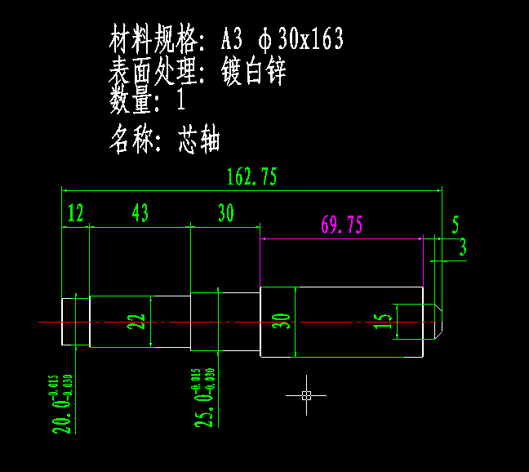
Caxa轴标注

